الجمهورية الجزائرية الديمقراطية الشعبية


وزارة التــــــربية الوطـــنية السنـــة الـرابعة متوســــط
متوسطة الشهيد دحماني دحمان دورة مــــــــــــــاي 2024
الامتحان التجريبي في مادة العلوم الفيزيائية و التكنولوجيا المدة : ســـــــــــــــاعة ونصف

الجــــــــــــــزء الأول : ( 12 نقطة )
التـــــــــــــــمرين الأول : ( 06 نقاط )
أ)- من اجل دراسة ناقلية بعض المحاليل والمركبات الكيميائية نقوم بوضع كمية من بلورات مركب شاردي
صيغته الكيميائية ₂CuCl في وعاء تحليل الكهربائي مسرياه من الغرافيت كما توضح الوثيقة -1-
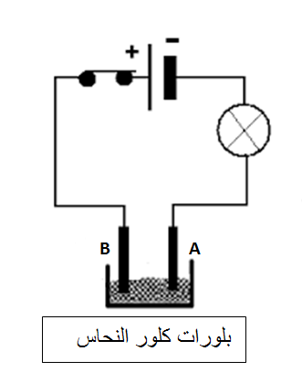
- عند غلق القاطعة ماذا يحدث ؟علل؟
ب)- نضيف للمركب السابق ماء مقطر لنحصل على محلول شاردي
لونه ازرق و نغلق القاطعة من جديد :
1-على ماذا يدل اللون الأزرق للمحلول الشاردي ؟
- سم المحلول الشاردي واكتب صيغته الشاردية ؟
الوثيقة 1
- سم المسريين A و Bوصف ماذا يحدث بجوار كل مسرى ؟
4-اكتب المعادلة النصفية عند كل مسرى واستنتج المعادلة الإجمالية للتفاعل الكيميائي الحادث ؟
التــــــــمرين الثـــــــــــــــاني: ( 06 نقاط )

قصد دراسة ظواهر التكهرب وطرقها و توازن بعض الجمل الميكانيكية ، قمنا بالتجربتين التاليتين:
التّجربة (1): باستعمال قُـفــاز بلاستيكي، قرّبنا قضيبا بلاستيكيا(V) مشحونا من كرية ألمنيوم خفيفة (B) ومعلقة في حامل عازل بواسطة خيط، (الوثيقة -2-).
ايبونيت(V)
الكرية (B
الوثيقة - 2 -
- - حدّد نوع شحنة القضيب و صف ماذا يحدث للكرية؟
- – حدد طريقة تكهرب كل من الكرية(B) و القضيب البلاستيكي(V) ؟
التّجربة (2): نستبدل الكرية(B) بكرية معدنية(S) كتلتها g150 و نقرب منها مغناطيس
فتنجذب الكرية ( الوثيقة -3-) :
- أحسب ثقل الكرية باعتبار g=10N/kg ؟
- حدد مميزات القوى المؤثرة على الكرية(S):اذا علمت ان( قوة توتر الخيط F1= 2.5 N و قوة المغناطيس F2= 2 N)
الكرية (S
الوثيقة - 3 -
الخيط (f
القوى | نقطة تأثير | الحامل | الاتجاه | الشدة
- مثل القوى المؤثرة على الكرة باستعمال سلم الرسم التالي : N1 1cm
- أذكر شرطي توازن الكرية (S)ثم بين ذلك ؟

الجــــــــــــــــــــــــــــزءالثـــــاني :( 80 نقاط )
الوضـــــــــعية الإدماجية (08 نقاط) :
- في ورشة الفيزياء طلبت الأستاذة من التلاميذ معاينة التوتر الكهربائي لمأخذ الورشة باستعمال جهاز راسم الاهتزاز المهبطي. فتحصل التلاميذ على (الوثيقة 4)ولكن قبل الانتهاء من القياسات
حدث انقطاع مفاجئ للتيار الكهربائي.
- ساعد التلاميذ في إتمام القياسات بحساب كل من:
1- التوتر الأعظمي ($U_{max}$ ) ثم استنتج التوتر الفعال (${ (U}_{eff}$؟
2 - الدور (T) ؟
الوثيقة4
Sv=104v/div Sh=0.005 s/div

I$I$ - بعد عودة التيار الكهربائي لاحظ التلاميذ أن جهاز راسم الاهتزاز المهبطي لم يشتغل رغم سلامته , وعند الاتصال بعامل الصيانة قدم لهم جزء من مخطط شبكة التغذية للورشة (الوثيقة 5)
3- حسب رأيك ما سبب عدم اشتغال الجهاز؟
4- اذكر كل التعديلات والإضافات التي تراها مناسبة في هذا المخطط ؟
5- أعد رسم المخطط مبينا عليه التعديلات والإضافات التي ذكرتها ؟
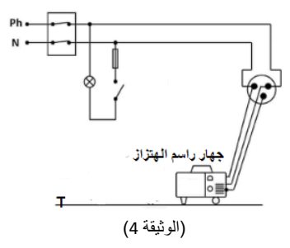
3A

1000w

الوثيقة 05

